Marjinal Tarım Arazisi ve Güneş Enerji Santralı Kurmak için gerekli iş ve işlemler.
Güneş Enerji Santrali kurmak için yapılması gereken ilk şeyin marjinal tarım arazisi yazımızı alabileceğimiz bir araziye sahip olduğunu söylemiştik. Bu yazımızda sizlere nasıl marjinal tarım arazisi yazısını alacağınızı anlatacağız.
Bu yazımızda güneş enerjisine uygun arazi nedir gibi bilgilere yer vermeyeceğiz. Güneş enerjisi santrali için arazi seçimini bir sonraki yazılarımızda detaylı olarak yazacağız.
Marjinal Tarım Arazisi Nedir?
Güneş enerjisine dayalı elektrik üretimi tesislerinin kurulabilmesi için kurulumun yapılacağı arazinin marjinal tarım arazileri sınıfında olması gereklidir. Peki marjinal tarım arazisi nedir? Ne demek?
Mutlak tarım arazisi, özel ürün arazisi ve dikili tarım arazisi dışında tamamen yerel ihtiyaçları karşılamak amacıyla tarıma açılmış arazi demektir. Marjinal tarım arazisi sınıfındaki arazilerin tarımsal üretim potansiyeli çok düşüktür. Kısaca verimsizdir.
Arazinin eğimi yağışın 640 mm‘nin altında olduğu yerlerde %12‘den, 640 mm ve üzerindeki yerlerde %18‘den fazla olan ve toprak derinliğinin de 50 cm‘den az olduğu yerlerdir.
Marjinal tarım arazisi ile yetiştirilen ürünlerin kalitesi genelde ortalamanın altındadır. Bu tip arazilerde klasik sulama yöntemleri ile tarım yapmak pek uygun değildir.
Tarım dışı kullanım izinlerinde bu araziler için hazırlanan toprak koruma projesi ile tarımsal bütünlüğe olan olumsuz etki kaldırılıyorsa izin verilir, Aksi halde izin verilmez.
Marjinal Tarım Arazisi Yazısı Nasıl Alınır?
Marjinal tarım arazisinin kısaca tanımını yaptık. Peki GES tesisi için lazım olan bu yazıyı nasıl alabilirim?
Eğer mevcut bir araziniz varsa, ve yukarıdaki marjinal tarım arazisi tanımına uygun ise işiniz çok kolay.
Öncelikle, başvurumuzu yapmadan önce hazırlayacağımız evraklar kısaca şu şekildedir;
- İl Tarım Müdürlüğü Başvuru Dilekçesi,
- 1/10.000 veya 1/25.000 ölçekli ED50 – UTM6 koordinatlı haritalar,
- Tapu aslı veya tapu fotokopisi
Evet, kısaca başvuru için gereken evraklar bunlardır. Öyle abartılacak pek bir şey yok.
Şimdi, yukarıda maddeler olarak yazdığımız istenen evraklar kısımlarını biraz detaylı yazacağız. Böylelikle sizlerde kendi başvurunuzu hazırlayabilirsiniz.

İl Tarım Müdürlüğü Başvuru Dilekçesi Örneği
Sözü fazla uzatmadan örnek bir başvuru dilekçesini aynen yazıyorum. Bu dilekçeyi kendinize göre düzenleyerek başvuru yapabilirsiniz.

ANKARA İL GIDA TARIM VE HAYVANCILIK MÜDÜRLÜĞÜ
Tarımsal Alt Yapı ve Arazi Değerlendirme Şube Müdürlüğüne
Elektrik piyasasında lisanssız elektrik üretim yönetmeliği ve bu yönetmeliğin uygulanmasına dair tebliğ kapsamında, …………. İli, …………… İlçesi, …………. Köyü’nde bulunan …….. Ada ………. Parselde arazi uygulamalı Güneş Enerjisi Santrali kurulması planlanmaktadır.Tesis yeri, 1/25000 ölçekli H29-c1 paftasında yer almaktadır. Ekte söz konusu tesisin kurulacağı ……. ada ve ……… parsele ilişkin köşe koordinatları UTM6-ED50 formatında verilmiştir.
Elektrik piyasasında lisanssız elektrik üretim yönetmeliği ve bu yönetmeliğin uygulanmasına dair tebliğ gereğince, çatı uygulaması haricindeki güneş enerjisine dayalı başvurular için; mutlak tarım arazileri, özel ürün arazileri, dikili tarım arazileri, sulu tarım arazileri, çevre arazilerde tarımsal kullanım bütünlüğünü bozan alanları kapsamadığına ilişkin Gıda, Tarım ve Hayvancılık Bakanlığı veya söz konusu Bakanlığın il veya ilçe müdürlüklerinden belge alınması istenmektedir.
Ekte bilgileri verilen parselin söz konusu mevzuat kapsamında değerlendirilmesi ve tarafımıza bilgi verilmesini arz ederim.15/09/2015
İsim ve Soyisim
Adres:
……………. Mah. ……….. No:2/25
(buraya tarımdan gelecek olan belge için yazışma adres bilgisi yazılacaktır. Arazinin adresi değil.)
Pursaklar – Ankara
Tel : 05…………………. (herhangi bir irtibat numarası yazılacak)

Ekler:
1- Tapu (tapu fotokopisi veya tapu kaydı da olur)
2- 1/25000 ölçekli harita (2 adet)

Bu örnek başvuru dilekçesi ile başvurunuzu yapabilirsiniz. Bizler maalesef dilekçe yazmayı pek bilmeyen bir toplumuz . Tabi bunun nedeni de ilkokul da aldığımız muazzam eğitim.
1/25.000 Ölçekli ED50 – UTM6 Koordinatlı Haritalar
Bu yazımın içine ilerki zamanda belki örnek bir harita koyabilirim. Ama şuan gerek duymadım. Size kısaca özetleyim.
Herhangi bir harita mühendisine , arazinizin ada ve parsel bilgileri ile adres bilgilerini verdiğinizde, size bu haritayı hemen verebilir.
Yalnız, harita mühendisi arkadaşa, haritanın ED50 ve UTM6 olması gerektiğini muhakkak söyleyin.
Bunun dışında, 1/10.000 veya 1/25.000 ölçekli harita işinizi görür. Önemli olan hangi ölçek daha rahat okunuyor. Burada dikkat etmeniz gereken odur.
Son olarak, çizdirdiğiniz haritaya, harita mühendisi tarafından mutlaka imza attırın. Hepsi bu kadar.
Tapu Bilgisi
Arazinizin eğer tapusu varsa, bunun 1 adet fotokopisini dilekçenin ekine koyabilirsiniz.
Eğer tapu yoksa, tapu kaydı belgesi de işinizi görür.
Başvuru Sonucu
Eğer başvurunuz olumlu sonuçlanırsa, alttaki evrak gibi bir yazı tarafınıza gönderilecektir.
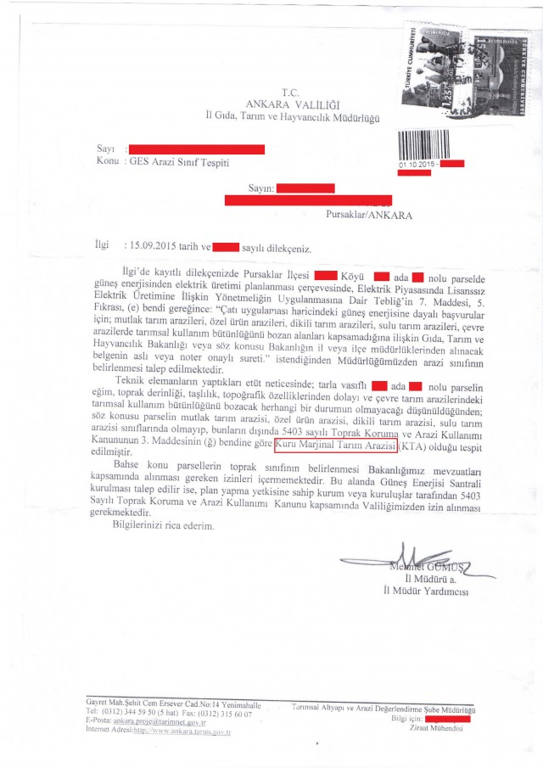

Sonuç
Yukarıda verdiğimiz bilgiler ile güneş tarlası projesine başlamak için ilk adım olan marjinal tarım arazisi yazınızı alabilirsiniz. Bu yazıyı aldıktan sonra Çağrı Mektubu Başvurusu için diğer aşamalara geçilebilir. Ama marjinal tarım arazisi yazınızı alamazsanız GES projesine hiçbir şekilde başlayamazsınız. Tabi imarlı araziniz varsa o başka.

